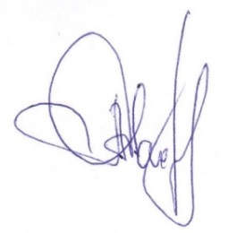УТВЕРЖДАЮ

Начальник

отдела информатизации

администрации города Покачи

_____________ А.Ш. Фахриев

«14» августа 2024г.

Публичная декларация

о результатах реализации мероприятий муниципальной программы

«Информационное общество города Покачи»

(полное наименование муниципальной программы)

|  |  |  |  |  |  |
| --- | --- | --- | --- | --- | --- |
| № п/п | Наименование результата | Значение результата (единица измерения) | Срок исполнения | Наименование мероприятия (подпрограммы) муниципальной программы, направленного на достижение результата | Объем финансирования мероприятия (подпрограммы) |
| 1 | 2 | 3 | 4 | 5 | 6 |
| 1 | Количество посещений сайта органа местного самоуправления города Покачи в год | 50000 (шт.) | 2030 | Развитие информационной структуры в городе Покачи | 72 038 212,86 |
| 2 | Количество официальных обращений граждан, поступивших в электронную приемную | 70 (шт.) | 2030 |
| 3 | Количество муниципальных услуг, для которых обеспечено электронное взаимодействие заявителя с органом, предоставляющим муниципальную услугу через единый портал государственных и муниципальных услуг (функций) | 46 (шт.) | 2030 |
| 4 | Количество рабочих мест оснащенных для предоставления государственных и муниципальных услуг в электронном виде | 40 (шт.) | 2030 |
| 5 | Количество рабочих мест администрации города, оборудованных компьютерной техникой со сроком эксплуатации не более 5 лет | 85 (%) | 2030 |
| 6 | Количество курсов, по которым специалистами отдела информатизации пройдено обучение | 4 (шт.) | 2030 |
| 7 | Количество оказанных услуг, всего, в том числе, услуга информирования и консультирования граждан | 0 (шт.) | 2030 | Обеспечение условий для бесперебойного качественного оказания услуг МАУ «МФЦ «Мои документы» | 52 842 244,19 |